گزارش‌ مسابقات ورزشی به مناسبت هفته تربیت بدنی (سال 1397)

استان‌ :‌ ‌ اردبیل | پردیس / مرکز: بنت الهدی صدر

نام رشته ورزشی:طناب کشی
تعداد تیم های شرکت کننده:4
تعداد ورزشکاران شرکت کننده:32
مقام اول
نام تیم:
ردیف | نام و نام خانوادگی | ردیف | نام و نام خانوادگی | ردیف | نام و نام خانوادگی | ردیف | نام و نام خانوادگی
1 | سمیرا شکری | 3 | سیما سروقامت | 5 | نرگس جهدی | 7 | مینا جعفرنژاد
2 | فاطمه صادقی | 4 | نسرین لطفی آذر | 6 | فاطمه محمدزاده | 8 | نگین صفوی نژاد

نام رشته ورزشی:دارت
تعداد تیم های شرکت کننده:10
تعداد ورزشکاران شرکت کننده:10

مقام دوم
نام تیم:
ردیف | نام و نام خانوادگی | ردیف | نام و نام خانوادگی | ردیف | نام و نام خانوادگی | ردیف | نام و نام خانوادگی
1 | زهرا آموزگار | 2 | مینا افخمی | 3 | معصومه بخشعلی پور | 4 | مریم لطفی آذر

نام رشته ورزشی:طناب زنی
تعداد تیم های شرکت کننده:10
تعداد ورزشکاران شرکت کننده:10

مقام سوم
نام تیم:
ردیف | نام و نام خانوادگی | ردیف | نام و نام خانوادگی | ردیف | نام و نام خانوادگی
1 | مریم قدیمی | 2 | زهرا ناصری | 3 | مریم فرزانه

نام رشته ورزشی: پرتاب توپ بسکتبال
تعداد ورزشکاران شرکت کننده:15
مقام سوم
نام تیم:
ردیف | نام و نام خانوادگی | ردیف | نام و نام خانوادگی | ردیف | نام و نام خانوادگی
1 | زهرا هاشمی | 2 | سما خواجوی | 3 | زهرا اعلائی
نام رشته ورزشی: هفت سنگ مهارتی
تعداد ورزشکاران شرکت کننده:15
مقام سوم
نام تیم:
ردیف | نام و نام خانوادگی | ردیف | نام و نام خانوادگی | ردیف | نام و نام خانوادگی
1 | فاطمه موسوی | 2 | فاطمه محمدیان | 3 | ریما پرورش

نام رشته ورزشی: بدمینتون
تعداد ورزشکاران شرکت کننده:10
مقام سوم
نام تیم:
ردیف | نام و نام خانوادگی | ردیف | نام و نام خانوادگی | ردیف | نام و نام خانوادگی
1 | نسرین لطفی | 2 | فرشته جهانگیرزاده | 3 | نسرین محمدی

گزارش‌ مسابقات ورزشی به مناسبت هفته تربیت بدنی (سال 1397)

گزارش تصویری از برگزاری مسابقه در رشته های دارت، طناب زنی، طناب کشی، پرتاب توپ بسکتبال، شوت فوتسال هدفمند، هفت سنگ مهارتی و بدمینتون
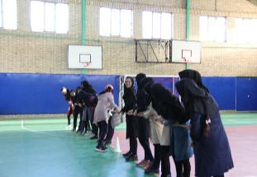 | 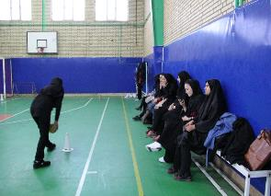
تصویر شماره 1 | تصویر شماره 2
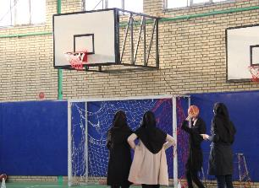 | 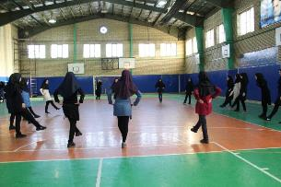
تصویر شماره 3 | تصویر شماره 4

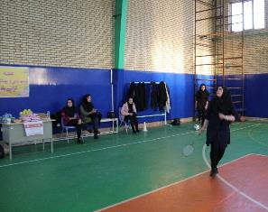 | 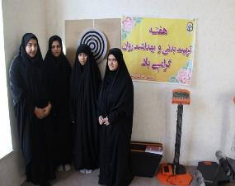
تصویر شماره 1 | تصویر شماره 2
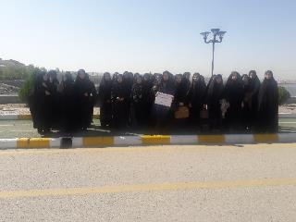 | 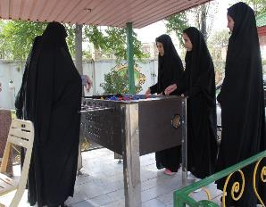
تصویر شماره 3 | تصویر شماره 4

گزارش‌ مسابقات ورزشی به مناسبت هفته تربیت بدنی (سال 1397)
گزارش کلی شرکت کنندگان در فعالیت ورزشی
تعداد کل ورزشکاران شرکت کننده در رشته ها بدون تکرار حضور در برنامه ها | 60
تعداد کل ورزشکاران شرکت کننده در رشته ها با حضور مکرر در برنامه ها (نفر-رویداد) | 80

